Экспедиция в Среднюю Азию: Киргизстан – Узбекистан – Таджикистан – Казахстан – Туркменистан
Длительность тура: 12 дней / 11 ночей по всей Средней Азии
Маршрут: Киев - Бишкек - Кегеты - Сон-куль – Ташкент – Узбекско-Таджикская граница – Худжанд - Искандаркуль – Душанбе – Самарканд – Гиждуван – Бухара – Алматы – Киев
Даты тура: 07.09.2019 – 18.09.2019
Стоимость тура: 1332 USD
Программа тура
ДЕНЬ 1 (СБ) 07.09.19
Вылет из Киева в Бишкек.
рилет в Бишкек. Трансфер в отель. Отдых и ожидание начала тура.
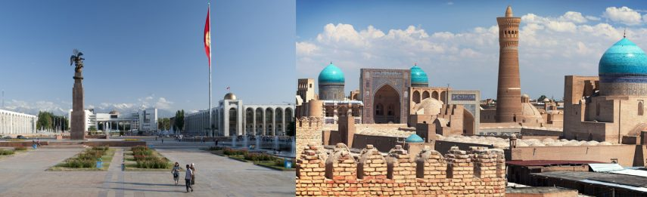
ДЕНЬ 2 (ВС) 08.09.19: БИШКЕК– КЕГЕТЫ
Завтрак в отеле.
Переезд на джипах в Кегеты и размещение в гостевом доме. Обед.
По желанию трек на высокогорное озеро Кёл-тор и одно из красивейших ущелий Кыргызстана - ущелье Кегеты, которое являеться одним из самых протяженных ущельев на Кыргызском хребте и очень интересным и привлекательным местом для туристов.
Размещение в гостевом доме.
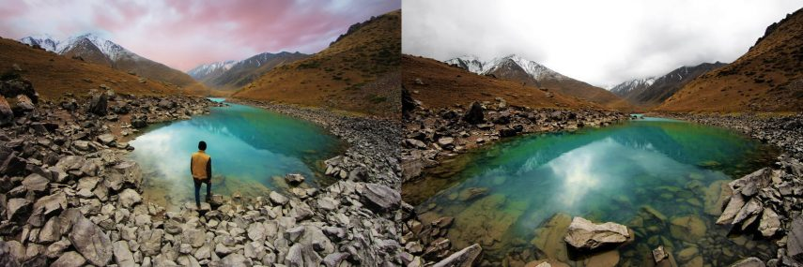
ДЕНЬ 3 (ПН) 09.09.19: КЕГЕТЫ - СОНКУЛЬ
Завтрак.
Выезд на озеро Сон-Куль (в переводе «Последнее озеро») – второе по величине горное озеро в Кыргызстане, природа которого очень богата растительностью и редкими видами животных, несмотря на то, что в округе нет ни одного дерева! По дороге посещение села Дон Арык, где местные жители организуют для Вас показ конно-спортивных игр кочевников. Далее посещение башни Бурана. Обед в селе Кочкор. После обеда мы продолжим свой путь на озеро Сон-Куль.
Размещение в юрточном лагере.
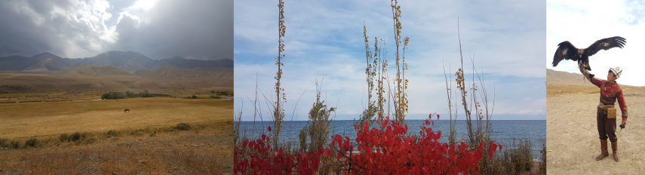
ДЕНЬ 4 (ВТ) 10.09.19: СОН КУЛЬ – БИШКЕК - ТАШКЕНТ
Завтрак.
Выезд на озеро Иссык-Куль.
Иссык-Куль – (по-киргизски «горячее озеро») второе по величине (после Каспия) соленое озеро в мире, расположено на высоте 1609 м, глубина которого достигает 668 метров. Озеро никогда не замерзает (отсюда и происходит его название), несмотря на то, что оно окружено заснеженными горными вершинами.
По дороге мы посетим дом местных жителей, где нам покажут предметы местного ремесла, а так же сможем поучаствовать в изготовлении местных ковров Ала Кииз. Здесь мы пообедаем и продолжим свой путь в Бишкек.
Приезжаем в Бишкек и сдаем джипы.
Далее – трансфер в аэропорт на рейс в Ташкент.
Прилет в Ташкент. Встреча в аэропорту и трансфер в отель.
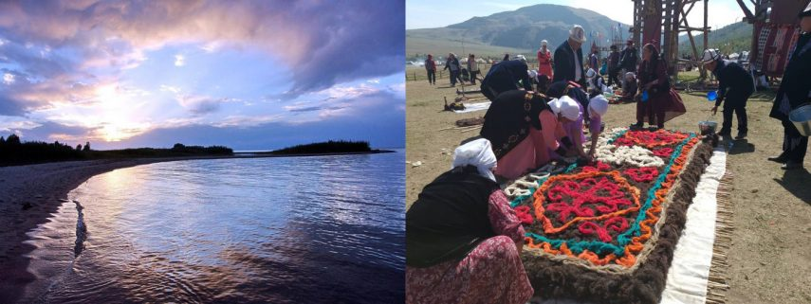
ДЕНЬ 5 (СР) 11.09.19: ТАШКЕНТ
Завтрак в отеле.
После завтрака начинаем экскурсию по Ташкенту - столице Узбекистана!
Мы увидим старый город, а именно семинарию Барак Хана, мечеть Тилля Шейх и комплекс Хаст-Имам – религиозный центр Ташкента и место поклонения для мусульман. Мы увидим библиотеку восточных рукописей, знаменитый Коран Халифа Османа. После этого мы посетим медресе Кукельдаш и Чорсу базар и многое многое другое.
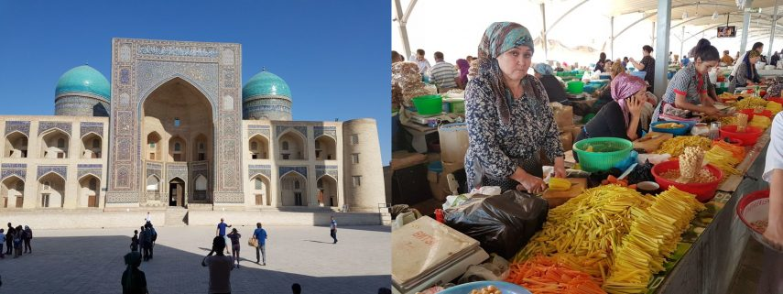
ДЕНЬ 6 (ЧТ) 12.09.19: ТАШКЕНТ – УЗБЕКСКО-ТАДЖИКСКАЯ ГРАНИЦА - ХУДЖАНД
Завтрак в отеле и переезд до границы с Таджикистаном. Переходим границу и встречаемся на Таджикской стороне.
В 11 часов утра на границе нас будет ждать гид из Таджикистана, после чего мы отправляемся в город Худжанд.
Худжанд – второй по величине город Таджикистана. Он находится на реке Сыр-Дарья в устье Ферганской долины. Население составляет 149 000 человек. Худжанд также является столицей самой северной области Таджикистана, которая на сегодняшний день называется Сугд. После обеда мы посетим Дворец культуры, в котором был избран первый президент Таджикистана. В центре города находится Центральная мечеть, которую мы также посетим ссегодня.
Ночь в отеле.
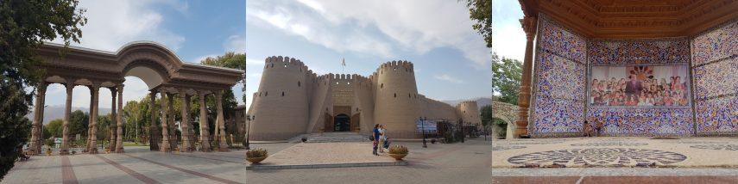
ДЕНЬ 7 (ПТ) 13.09.19: ХУДЖАНД – ИСКАНДАРКУЛЬ – ДУШАНБЕ
Сегодня с утра мы отправимся к высокогорному озеру Искандеркуль (2 255 м), которое расположено в Фанских горах. Это сказочное место – одно из самых красивых мест в Средней Азии. Дорога проходит через перевал Анзоб (3 372 м) с удивительным панорамным видом. По прибытию мы отправляемся на прогулку вдоль озера. Среди стран Центральной Азии Таджикистан занимает второе место по водным ресурсам: больше чем 1 000 рек, 2 000 озер и 8 000 ледников. Далее мы продолжаем наш путь в Душанбе.
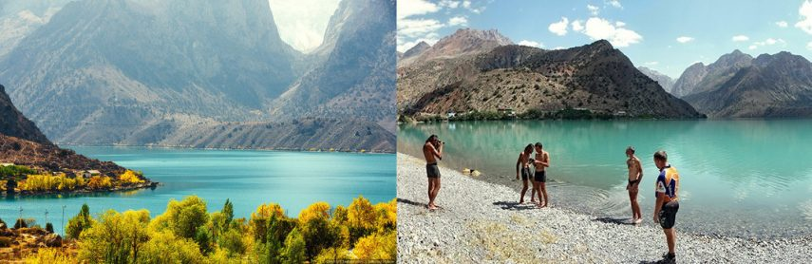
ДЕНЬ 8 (СБ) 14.09.19: ДУШАНБЕ – ТАДЖИКСКО-УЗБЕКСКАЯ ГРАНИЦА – САМАРКАНД
После завтрака в отеле экскурсия в городе.
Площадь Независимости, монумент Самани – основателя таджикской государственности, проспект Рудаки, музей древностей с интересной коллекцией старинных артефактов, включающей 13-ти метровую керамическую фигуру будды в Нирване (VII-VII в.в.)
После обеда переезд до границы с Узбекистаном. После перехода границы следуем в Самарканд. По приезду размещение в отеле и ужин в ресторане.
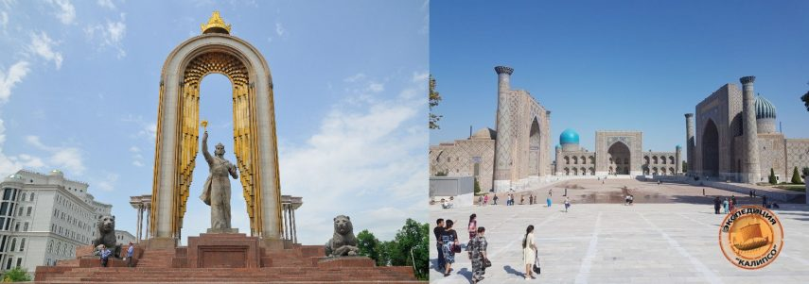
ДЕНЬ 9 (ВС) 15.09.19: САМАРКАНД
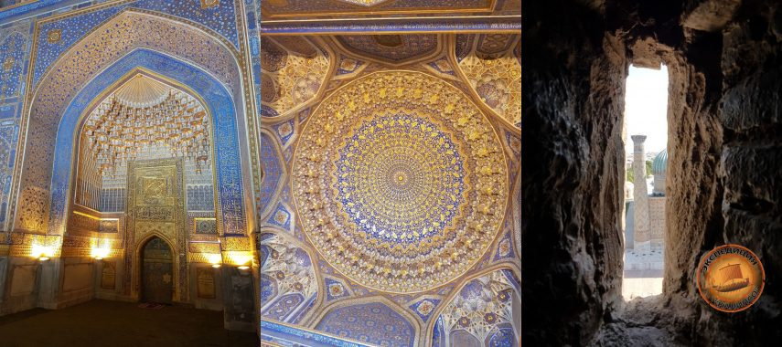
Самарканд – легендарный город на Великом Шёлковом пути, столица великой империи Тамерлана. Сегодня нас ждет увлекательная экскурсия по знаменитому Самарканду. Сначала мы направляемся в самое сердце города на площадь ансамбля Регистан. Экскурсия по трем медресе: Медресе Улугбека, Тилля-Кори и Шер-Дор, которые очаруют каждого своим величием и красотой архитектурного стиля. Далее следует экскурсия в Гур-Эмир - мавзолей великого Тамерлана и династии Темуридов.
Далее посещение знаменитой обсерватории великого ученого в области астрономии Мирзо Улугбека - внука великого Тамерлана. Здесь вы увидите секстант или квадрант, который был предназначен для наблюдения за звездами и планетами, а также для составления астрономических таблиц.
После обеда посещение грандиозного сооружения времен Амира Темура – главной пятничной мечети Биби-Ханум, а также захоронения Шахи-Зинда и Сиаб базар.
Если останется время и появится желание экскурсия в деревню Конигил (10 км от Самарканда), которая знаменита своей мастерской по изготовлению бумаги. Здесь туристам продемонстрируют поэтапное изготовление бумаги, а чтобы забрать с собой кусочек Самарканда – в мастерской можно приобрести необычные сувениры для вас и ваших близких.
Размещение в гостинице.
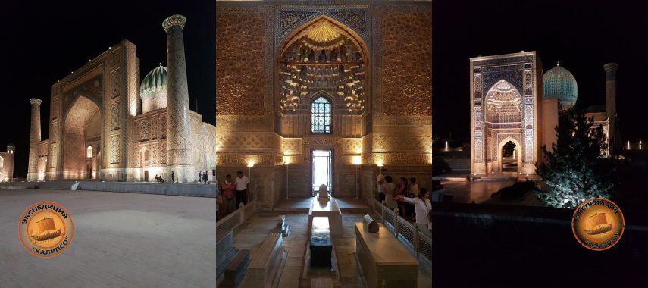
ДЕНЬ 10 (ПН) 16.09.19: САМАРКАНД - ГИЖДУВАН – БУХАРА
Утром начинается переезд в Бухару через город Гиждуван, в котором вы посетите знаменитую семью гончаров и понаблюдаете за процессом изготовления керамических изделий. Гиждуванская керамика знаменита своей уникальностью и красочностью.
Обед в национальном доме.
После обеда продолжение поездки в Бухару. По прибытии – регистрация в гостинице.
После заселения нас ждет экскурсия в крепость Арк, мечеть БолоХауз, мавзолей Исмаила Самани и ЧашмаАюб.
Размещение в гостинице.
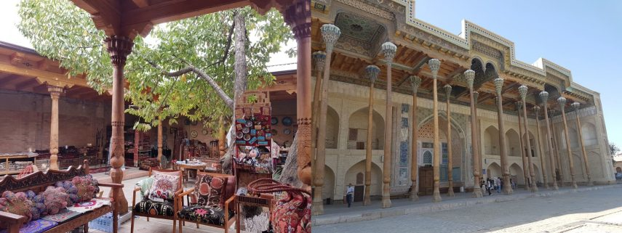
ДЕНЬ 11 (ВТ) 17.09.19: БУХАРА
Город Бухара - это город восточной поэзии и сказки, романтический облик которого притягивает туристов со всего земного шара; он также он был известен как самый святой город Азии. В Бухаре находится около 300 мечетей и 80 медресе. Экскурсия по этому великолепному городу включает в себя осмотр Ансамбля Ляби-Хауз, Медресе НодирханаДиван-беги, Ханака Нодир Диван-Беги, мечеть Магоки-Аттари, минарет Пои-Калон, а также медресе Азизхана и Улугбека.
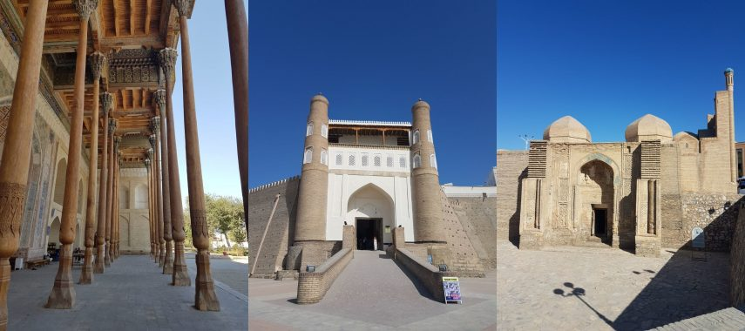
ДЕНЬ 12 (СР) 18.09.19: БУХАРА – ТАШКЕНТ - АЛМАТЫ – КИЕВ
Отезд из Бухари в Ташкенти или Алматы.
Вылет домой.

КЕГЕТЫ – ГОСТЕВОЙ ДОМ КЕГЕТЫ - КОЛЬТОР
СОН КУЛЬ – ЮРТОЧНЫЙ ЛАГЕРЬ
БИШКЕК – ART 4*
ТАШКЕНТ – SHARQ 4* / BEK 4*
ХУДЖАНД – KHUJAND DELUX 4*
ДУШАНБЕ - ATLASB&B
САМАРКАНД - MALIKAPRIME / BIBI-KHANUM 3*
БУХАРА - ATLAS / SIYAVUSH / ZARGARON 3*

Цена за человека в долларах США при двухместном размещении: 1332 USD

В цену включено:

- размещение в гостиницах с завтраком;
- все входные билеты согласно программе;
- услуги локальных гидов с русским языком в каждом городе;
- транспортные услуги по всему маршруту (кроме Киргизстана).

В цену не включено:

- международные авиаперелеты;
- внутренний перелет Бишкек-Ташкент 160$ за человека (цена может измениться);
- внутренний перелет Бухара-Ташкент 60$ за человека (цена может измениться);
- ЖД билет на поезд Afrosiyob Бухара-Ташкент 25$ за человека (эконом класса);
- медицинская страховка;
- питание (обеды и ужины);
- чаевые гиду и водителю;
- все, что не упомянуто во включенном сервисе;
- алкогольные и прохладительные напитки;
- сувениры, шопинг, и другие личные расходы;
- оплата за право фотографировать, если такое требуется.

Дополнительно оплачивается:

- проживание в Алматы отель «Рамада» – двухместный номер 110 USD, одноместный номер 95 USD;
- проживание в Бишкеке отель «Арт отель» - двухместный номер 75 USD, одноместный номер 60 USD;
- трансфер аэропорт – отель – 25 USD;
- трансфер Алматы – Бишкек – 120 USD;
- джип по маршруту 120 USD в сутки без топлива (у вас 3 суток ) (стоимость дизеля, бензина 0,7 USD/литр);
- джипыTOYOTA SEQUOYA, TOYOTA 4RUNNER, TOYOTA LAND CRUISER 100, LEXUS LX470;
- питание на маршруте 25 USD на человека в день. (Предварительный заказ питания на озере Сон-Куль не позднее чем за 3 суток до заезда).

